Verslag landelijke keuring
In het eerste weekend van september organiseerde het bestuur van de Stichting Landelijke Geitenkeuring op het inmiddels jaarlijks terugkerende Nationale Geitenevent een prachtige nationale geitenkeuring. In de professionele ambiance was ook sprake van goede onderlinge verbondenheid en een gezellige sfeer. Er waren liefst 223 geiten en lammeren ingeschreven, die voor aanvang van de keuring op gezondheid gecheckt werden door dierenarts Arjen Veenhuisen (Ermelo).
De lammeren maakten met het aantal van 107 bijna de helft uit van de ingeschreven dieren. De jongere geiten van 1 t/m 3 jaar volgden met 97 inschrijvingen terwijl er 17 dieren 4 jaar en ouder waren. De keuring en het terstond uitdelen van prijzen was mede mogelijk gemaakt door de sponsoren, de Gebr. Fuite uit Genemuiden en Midlandvoeders uit Terschuur, en door de bijdrage uit het stimuleringsfonds van de NOG.
De witte geiten waren met 73 inschrijvingen het beste vertegenwoordigd, gevolgd door het Toggenburger en het bonte ras met elk 44 inschrijvingen. Van de boergeiten waren er 36 ingeschreven, gevolgd door Nubisch met 22. De 4 Nederlandse alpine geiten maakten de 223 inschrijvingen vol.
20 ingeschreven dieren werden afgemeld (9 wit, 7 bont, 2 nubisch en 2 boer).
Er werd vlot gekeurd in twee ringen. In ring 1 werden de witte en bonte geiten gekeurd door Herman Hoekstra (Feankleaster) en Paul van de Bunt (Renswoude). Ze werden bijgestaan door ringmeester Fred van Klaren (Lopik), terwijl de foto’s in deze ring gemaakt werden door Teuni de With (Ameide). De overige rassen werden in ring 2 gekeurd door het duo Doede de Jong (Spannum) en Theo van der Meer (Haarle), zij konden steunen op ringmeester Henny Vermeulen (Amersfoort). Corrie Hoorweg (Nieuw-Beijerland) maakte hier de foto’s. Ook in de voorbereiding was ze behulpzaam bij de administratieve organisatie. Algemeen fotograaf was Bas Bierhof (Zutphen).
Voorzitter van dec Stichting Landelijke Geitenkeuring en arbiter van de dag Simon van der Paauw (Vreeland) opende de keuring met een welkom aan inzenders en bezoekers, waarna de omroepster Annabel van der Paauw (Vreeland) met vrolijke stem de dieren voor de eerste rubrieken opriep. De smetteloze administratie was in handen van Tineke van der Paauw (Vreeland) en Annemarie Verboom (Woerdense Verlaat).
De eerste twee geplaatste dieren uit elke rubriek deden in de middag mee met de kampioenschappen per ras, de uiteindelijke raskampioenen van de lammeren en de geiten mochten eind van de middag verschijnen in de verkiezing van het mooiste lam en de mooiste geit over alle rassen heen. Hiervoor bleek het nodig bij de geiten ad hoc twee arbiters in te schakelen: Albert Kraaij (Woerdense Verlaat) en Henk Bierhof (Zutphen).

Nederlandse Witte geit
Er werden 64 aanwezige witte dieren gekeurd. De keuring verliep vlot met toch de nodige aandacht voor de dieren. De lammeren waren over het algemeen hoogbenig en gerekt, zoals het type moet zijn. In een paar rubrieken was het verschil tussen de eerste en de laatste minimaal, van iets meer middenhand of iets vlakker kruis tot een kleine bemerking op de benen. Dus al met al een sterke groep lammeren.
De witte geiten waren zeer goed tot best van type met ook veel melkopdruk, alleen bij de 3-jarigen waren er geiten met te weinig melkopdruk. Verder wat opmerking op de benen. Op deze keuring was zelfs een achtjarige geit die bij de voorste twee stond in de rubriek. Wat nieuw was, was dat niet alleen in iedere rubriek het mooiste uier maar ook het mooiste vooruier moest worden bepaald, wat ook gold voor de bonte geiten. Daardoor was niet in elke rubriek de geit met het mooiste uier ook de geit met het mooiste vooruier. De geit met het allermooiste vooruier kreeg de Gerard Bos bokaal.
Hieronder de foto’s van de kampioenen en reservekampioenen.

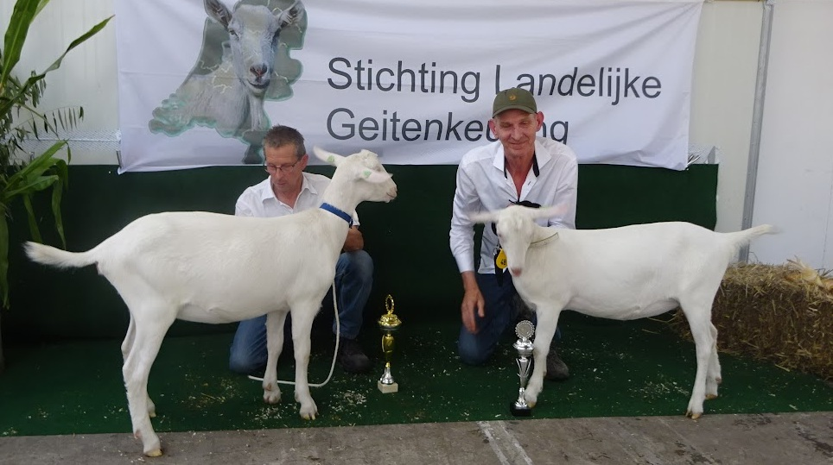Lammeren
Reservekampioen (rechts): Geertje 37 van A.E. Joustra (Tytsjerk)
Kampioen (links): Boshoek Annemijn 13 van D. Brendeke (Oene)

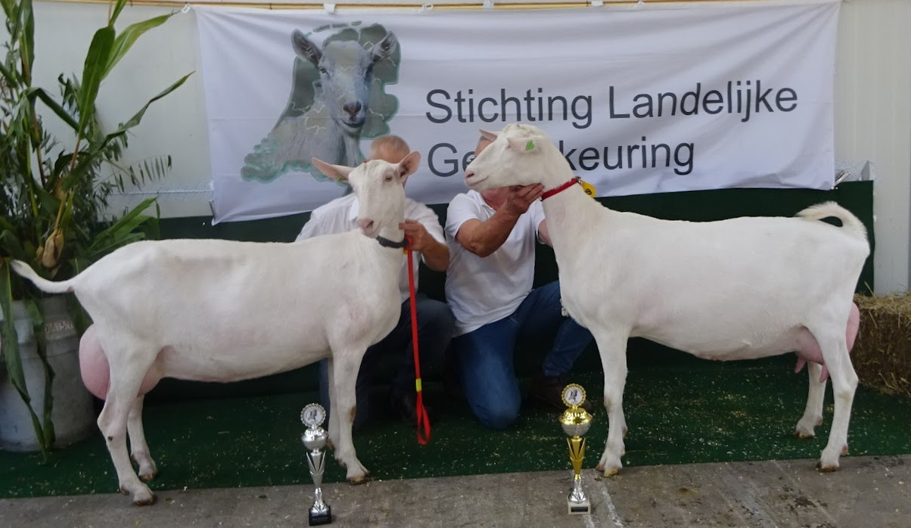Geiten
Reservekampioen (links): Elke 47 van de Vriendsenhof van G. Vriends (Deurne)
Kampioen (rechts): Nooro’s Renske’s Roza 45 van H. Noordermeer (Heenvliet)
Nederlandse Toggenburger geit
Alle 44 ingeschreven Toggenburger dieren verschenen op de keuring. Bij de lammeren en de 1-jarige geiten was het type in de kopgroep zeer goed te noemen, waarbij ook overtypering (te geblokt van type) bij meerdere dieren een punt van aandacht vormde. De kwaliteit bij de twee jaar en oudere geiten was overall zeer goed te noemen. Er was bij veel dieren sprake van veel rastype, veelal ook gecombineerd met ruim voldoende melkuitstraling. Daarnaast is bij een deel van de geiten de rastypische kopvorm een aandachtspunt en werd meermalen, met name in de rubriek met de oudste geiten, bruine aanslag in het witte tekeningsbeeld waargenomen.
Hieronder de foto’s van de kampioenen en reservekampioenen.

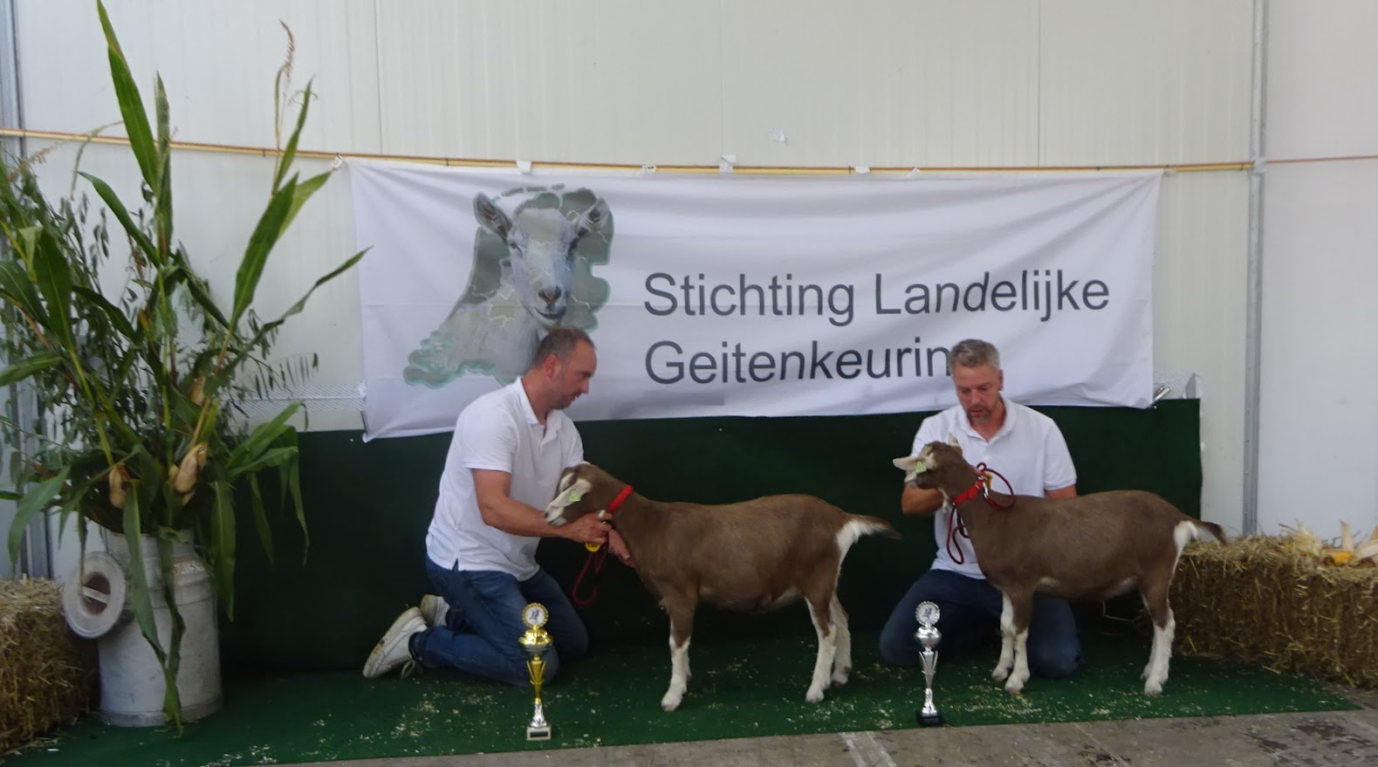
Lammeren
Reservekampioen (rechts): Sweelhoeve Grietje 101 van de Gebr. Popken (Zweeloo)
Kampioen (links): Sweelhoeve Grietje 102 van de Gebr. Popken (Zweeloo)

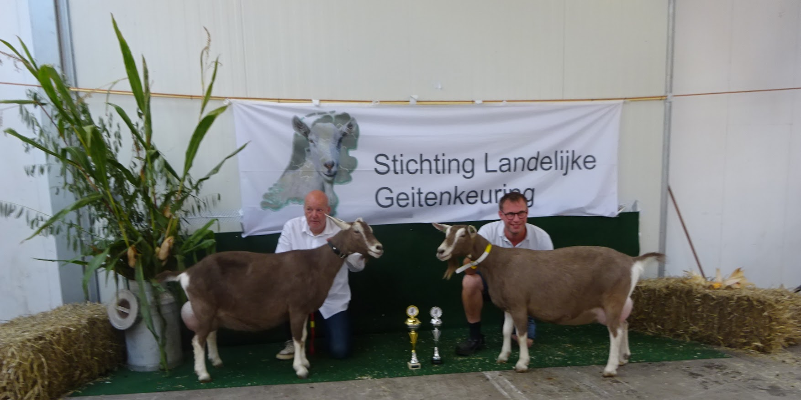

Geiten
Reservekampioen (rechts): Sjoukje 23 van H. Tuitert (Holten)
Kampioen (links): Madelyn van de Molenduinen van J. Slachter (Norg)

Nederlandse Bonte geit
Er werden 37 bonte dieren gekeurd. De bonte lammeren waren over de hele linie goed van type. Dus hoog benig, gerekt maar op sommige onderdelen was nog wel wat aan te merken. Vooral de lammeren die na de kopnummers kwamen, de één wat slordig de andere een hellend kruis. Maar het grootst punt van aandacht was de kwaliteit en het gebruik van de benen.
Bij de bonte geiten waren de 1- en 2-jarige goed van type met veel melkopdruk. Bij sommige dieren wel een bemerking op de benen. De oudere dieren toonden veel macht maar ook was hier een punt van aandacht het beenwerk.
Hieronder de foto’s van de kampioenen en reservekampioenen.

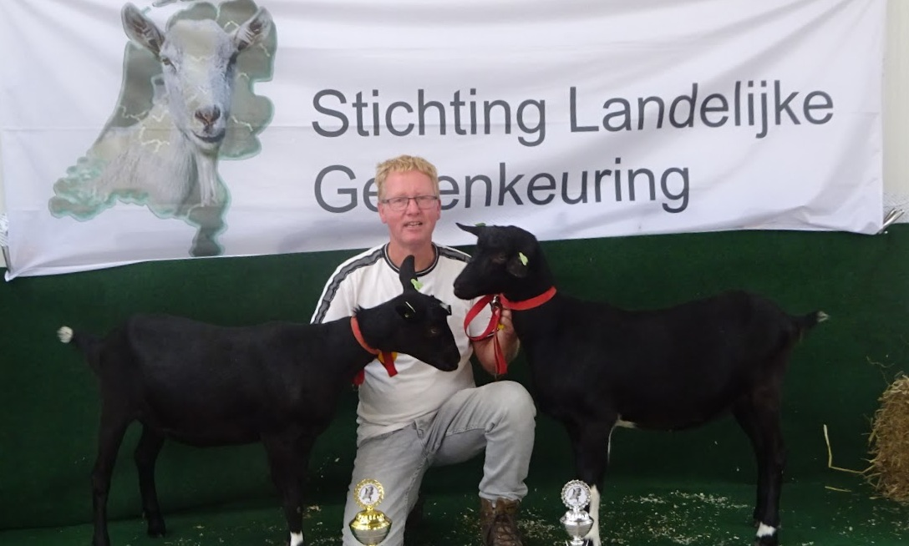
Lammeren
Reservekampioen (rechts): Sjaan 1 van F. van Klaren (Lopik)
Kampioen (links): Sjaan 2 van F. van Klaren (Lopik)

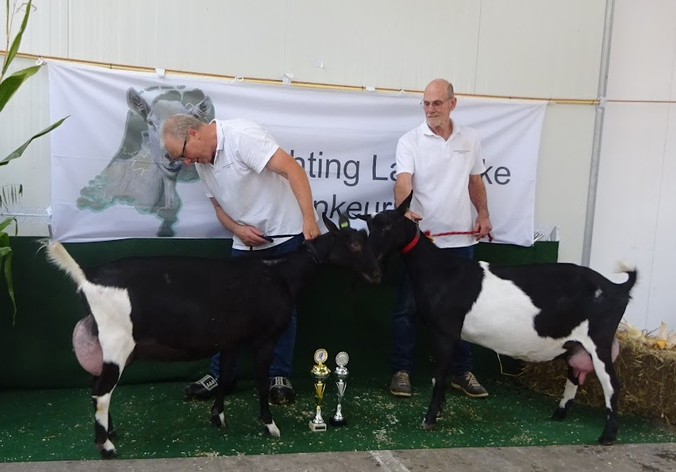
Geiten
Reservekampioen (rechts): Noortje 68 van G. Koekkoek (Lemelerveld)
Kampioen (links): Maaike 51 van B. Schottert (Giethmen)
Nubische geiten.
De 20 gekeurde dieren van het Nubische ras betrof voornamelijk lammeren en overlopers. Van de slechts 4 dieren met een uier hadden twee voldoende melkuitstraling, de twee anderen waren mooi van rastype maar misten nadrukkelijk de melkopdruk, waardoor ze niet konden meedingen naar het kampioenschap.
Hieronder de foto’s van de kampioenen en reservekampioenen.

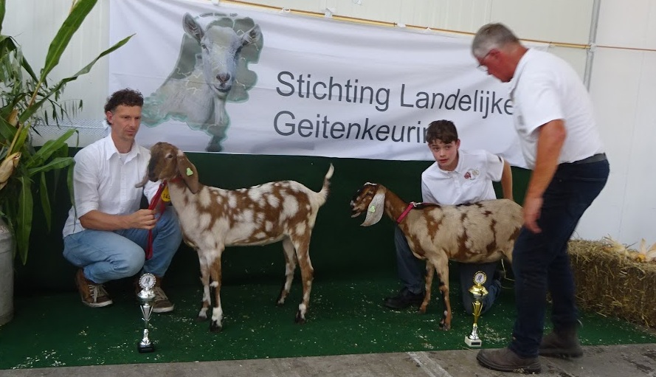
Lammeren
Reservekampioen (links): Oldwood Bronwyn van G. de Boer (Buitenpost)
Kampioen (rechts): Peatcourt Milly van E.A. Kupers (Nieuwe Pekela)
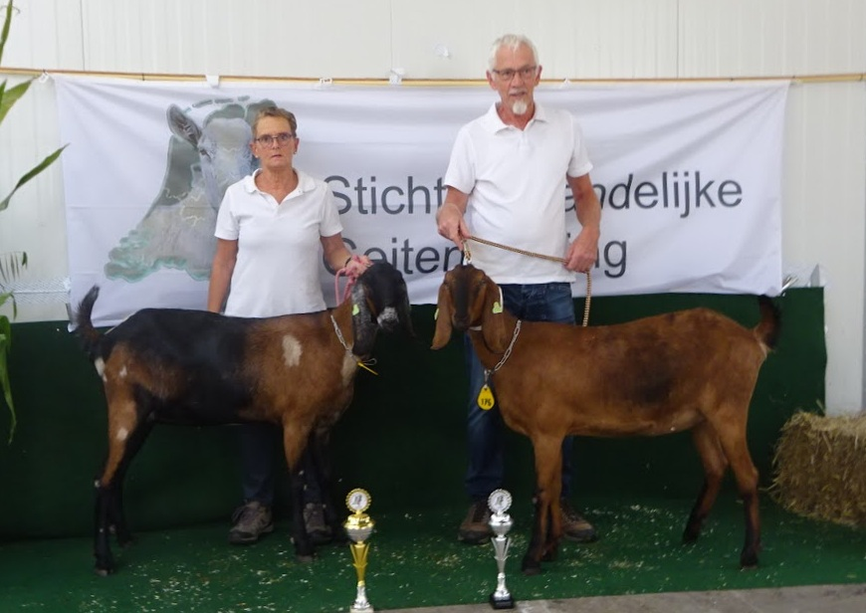
Overlopers
Reservekampioen (links): Utopia van de Clabanus van J. Hagen (Klarenbeek)
Kampioen (rechts): Unica van de Clabanus van J. Hagen (Klarenbeek)

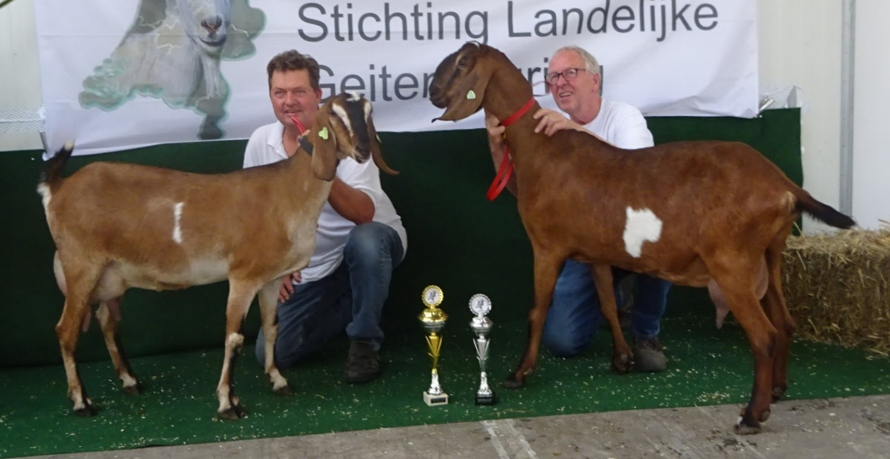
Geiten
Reservekampioen (rechts): Corine 13 van de Biezenwaard van H. den Ouden (Uithoorn)
Kampioen (links): Claire van Hesens van P. Suijdendorp (Waardenburg)

Boergeiten.
Van de ingeschreven dieren waren er 34 op de keuring aanwezig. De kwaliteit hiervan was zonder meer hoog te noemen. We zien sowieso in de afgelopen jaren de kwaliteit zienderogen toenemen. Zoals in de afgelopen jaren besproken met de boergeitfokkers lag de focus op Rasadel, Vrouwelijkheid en uiteraard Bespiering. In al van deze elementen zien we het aantal goede dieren toenemen, terwijl daarnaast ook in de gebruiksonderdelen en de bouw verbetering bereikt wordt. Naast complimenten moeten ook de belangrijke aandachtspunten genoemd worden. De verbeteringen in bespiering en gebruiksonderdelen als beenwerk zijn in de afgelopen jaren harder gegaan dan verbetering in rasadel en vrouwelijkheid. Hier dreigen we ten opzichte van onze buurlanden minder hard door te ontwikkelen. Als daarbij dan tevens in een aantal gevallen echt sprake is van overconditie, dan kunnen deze betreffende geiten niet altijd de klassering halen die ze in potentie zouden kunnen bereiken. Deze te ruime conditie ontsiert dan namelijk en benadrukt soms juist extra het gemis aan dat beetje extra vrouwelijkheid en rasadel dat we zoeken. De optimale conditie blijkt een balans te zijn waar moeilijk een blijvende optimale situatie gehandhaafd kan worden. Op het juiste moment “pieken” is het devies dan. En aandacht aan het voorkomen van overconditie is niet alleen in het belang van de “looks” van het individuele dier, maar ook in het belang van haar gezondheid (dat spreekt voor zich) en constitutie; te hard voeren op jeugdige leeftijd leidt niet zelden tot het ontstaan van een “losse bouw”.
Onderstaande foto’s zijn de kampioenen en reservekampioenen.

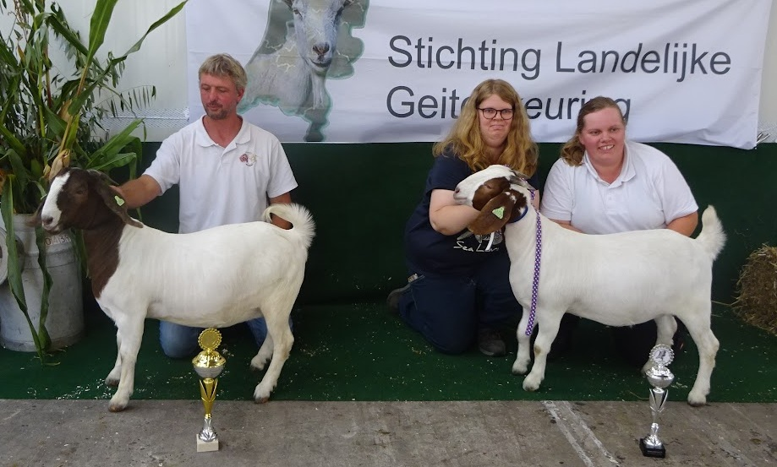
Lammeren
Reservekampioen (rechts): Mascara van A. Blokland (Noordeloos)
Kampioen (links): Knoalster Vanessa van E.A. Kupers (Nieuwe Pekela)

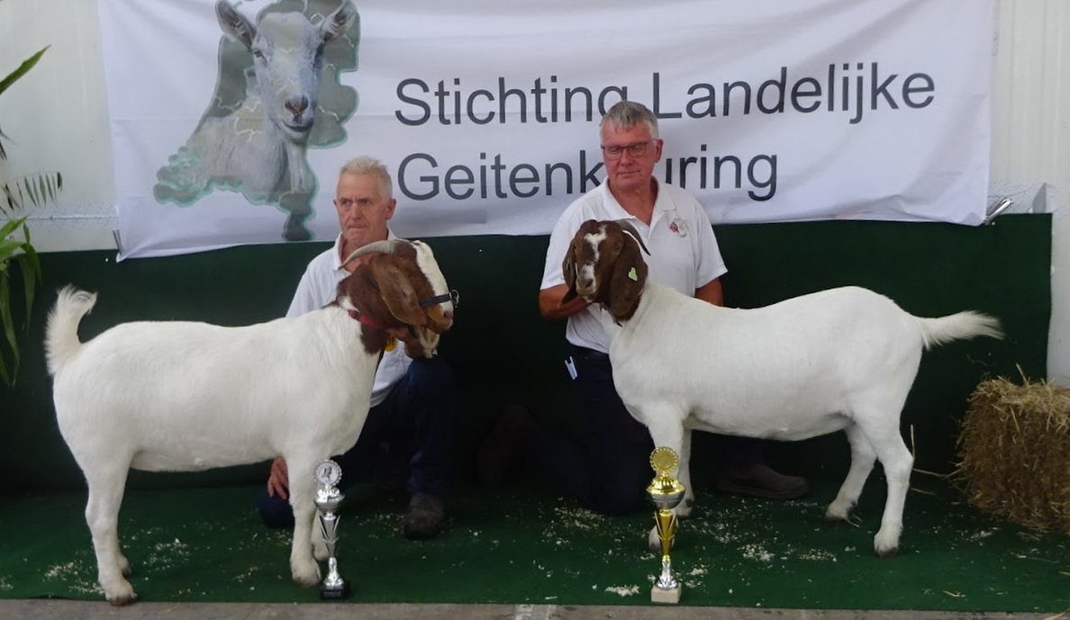
1-jarige niet gelamde boergeiten
Reservekampioen (links): Brabers Jetta B24 van de fam. Den Braber (Leerdam)
Kampioen (rechts): Knoalster Urszula van E.A. Kupers (Nieuwe Pekela)

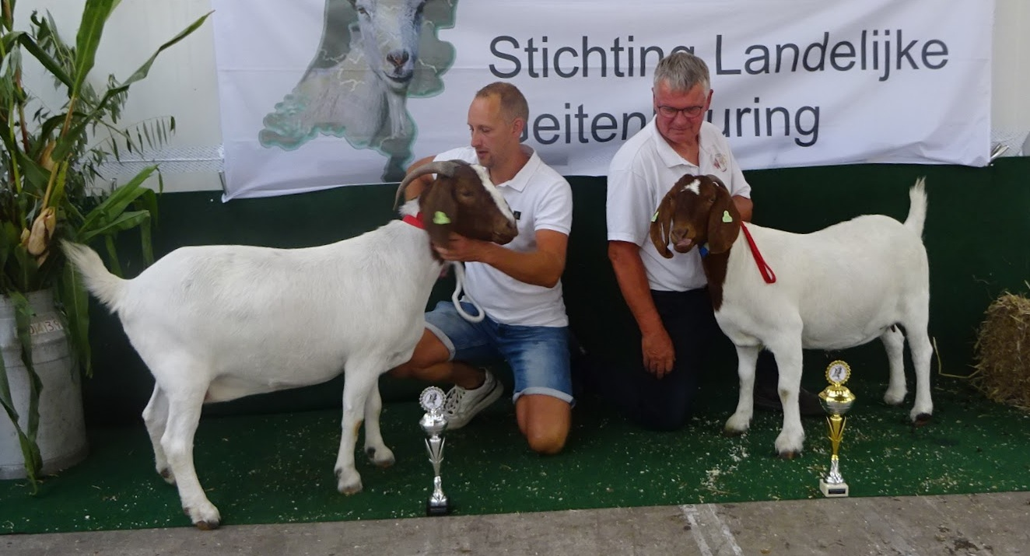
Geiten
Reservekampioen (links): JR Anne van M. Elshoff (Beek)
Kampioen (rechts): Knoalster Atiya van E.A. Kupers (Nieuwe Pekela)

Nederlandse Alpinegeit
Van de Nederlandse Alpine waren 4 lammeren ingeschreven. Minder bekend en nog niet erkend als stamboekras binnen de NOG. De rasomschrijving stelt een type conform de Melkgeit en heeft aan kleur en aftekening slechts twee eisen: aanwezigheid van een masker en aanwezigheid van een spiegel.
Hieronder de foto’s van de kampioen en reservekampioen.

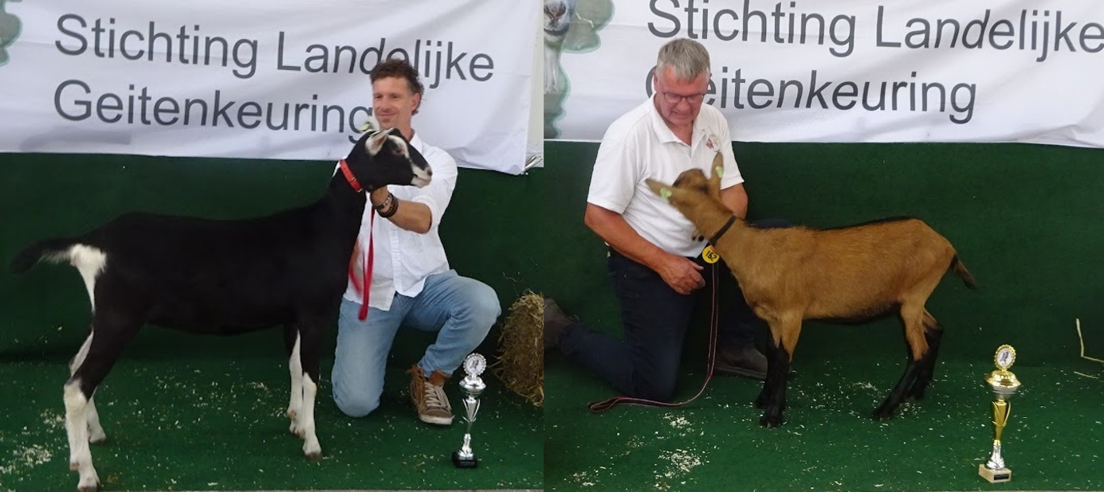
Lammeren
Reservekampioen (links): P4 Ella 24 LW van G. de Boer (Buitenpost)
Kampioen (rechts): Brownberry Fee van E.A. Kupers (Nieuwe Pekela)

Mooiste vooruier: de Gerard Bos bokaal
Deze bokaal wordt beschikbaar gesteld door Fokcommissie Witte en Bonte geiten voor de Witte of Bonte geit met beste vooruier, per rubriek aangewezen. Onderstaande geit werd door Herman Hoekstra en Paul van de Bunt aangewezen als winnaar.
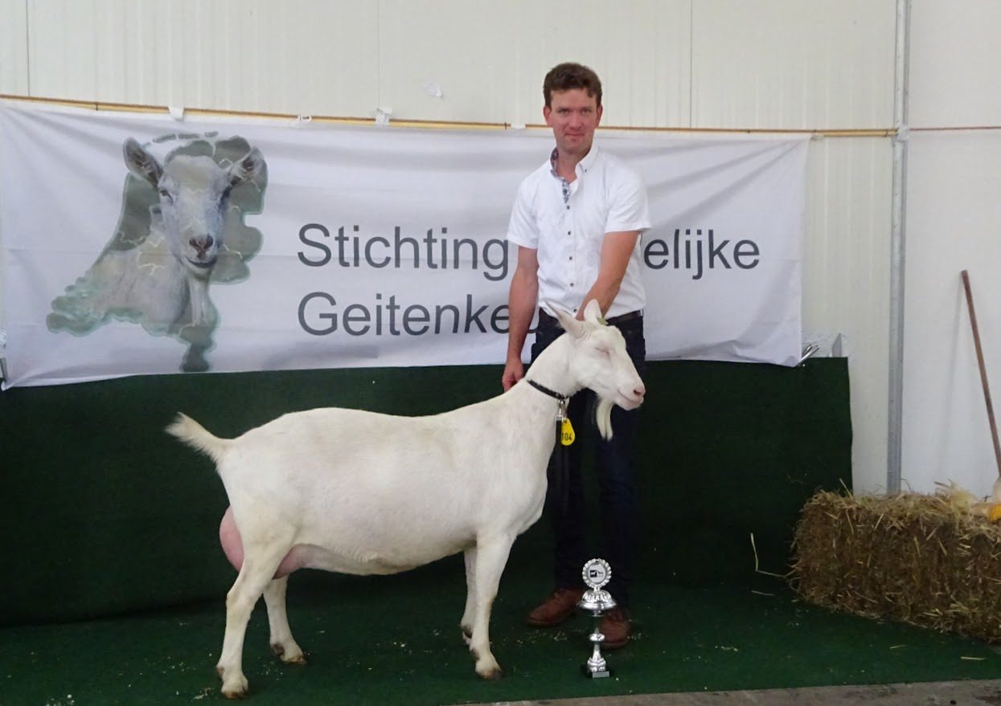
Mariet 32 van de Brömmels van Geitenkaasboerderij de Brömmels uit het Woold.

Eigenaarsgroepen
Na afronding van de rubrieken met de oudste geiten werden in één grote ring de eigenaarsgroepen gekeurd. Dit betreft drie geiten die zo uniform mogelijk moeten zijn. Daarnaast speelt ook de kwaliteit een rol. De bovenste twee groepen waren aan elkaar gewaagd en er werd door de keurmeesters Paul van de Bunt en Theo van der Meer stevig gediscussieerd wie eerste en tweede werd. Gekozen werd voor de Toggenburger groep van de gebr. Popken uit Zweeloo.

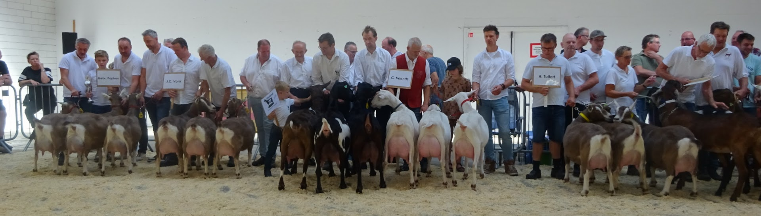

Geit met het fraaiste uier
Alle geiten die in de rubrieken zijn aangewezen als geit met beste uier werden bij deze rubriek in de grote ring verwacht en zij strijden om het uierkampioenschap. Doede de Jong en Herman Hoekstra wezen onderstaande geit aan als winnaar van deze rubriek.
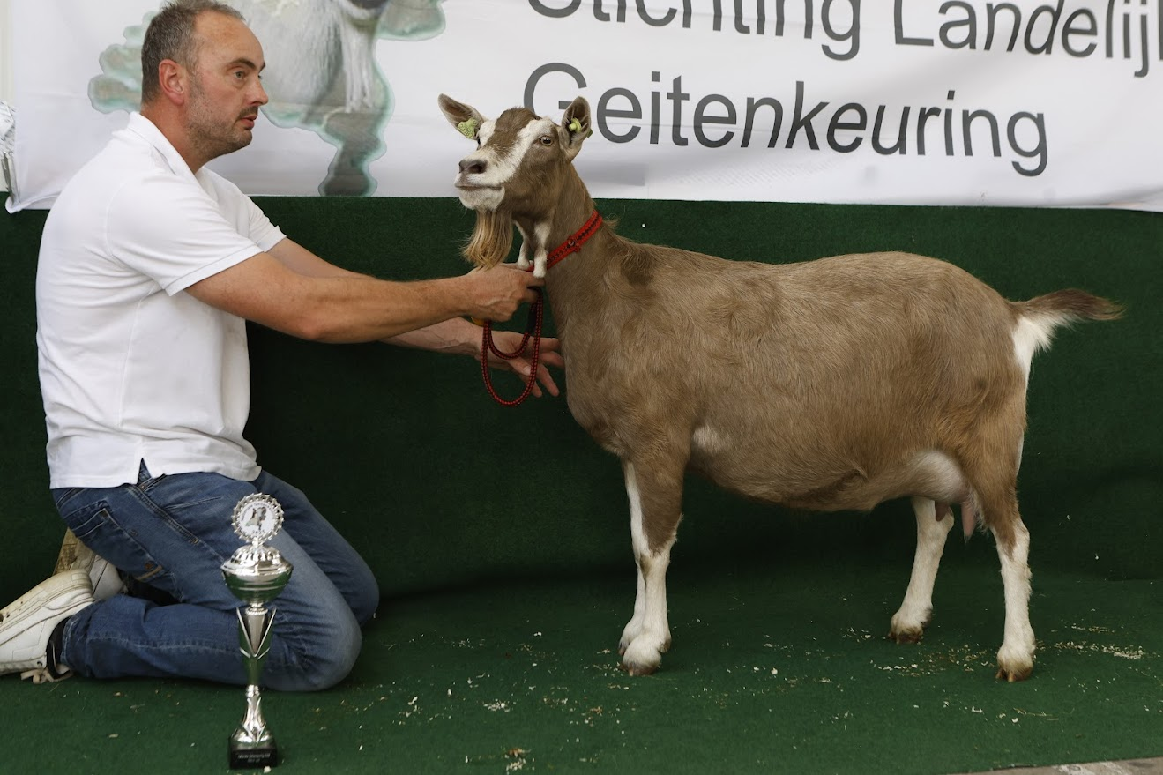
Sweelhoeve Grietje 82 van Gebr. Popken

Algemeen kampioenschappen
Als allerlaatste de verkiezing van de algemeen kampioenen bij de lammeren en de geiten. Daarvoor deelden de vier keurmeesters en de arbiter met het opsteken van bordjes punten uit aan ieder dier.
Bij de lammeren eindigde Boshoek Annemijn 13 van D. Brendeke uit Oene als dagkampioen. Bij de geiten was het een “very close call”: de Witte en de Toggenburger geit eindigden met een gelijk aantal punten. Voor definitieve aanwijzing van de dagkampioen geiten moesten Henk Bierhof en Albert Kraaij als ingevlogen arbiters de doorslag geven. Zodoende werd de Witte geit, Nooro’s Renske’s Roza 45 van H. Noordermeer uit Heenvliet, als algemeen kampioen aangewezen.

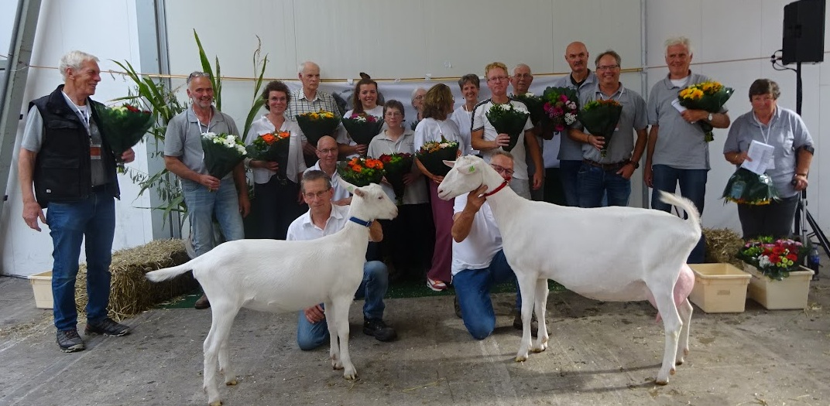

Tekst aangeleverd door de keurmeesters.

